M 5 | Wasserbrauch nach Sektoren
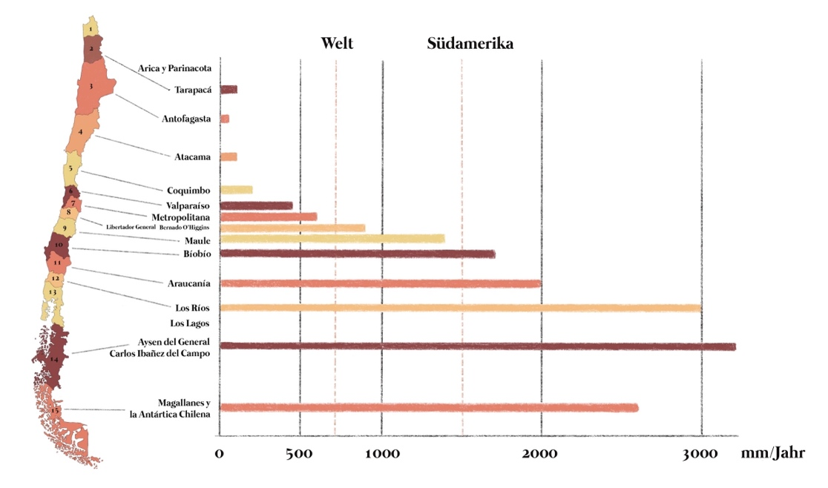
Abb. erstellt auf Grundlage von Lira, J., Donoso, G., Blanco, E. & Franco, G. (2014) An estimation of Agriculture Water Footprint in Chile. International Journal of Water Resources Development, 32:5, 738-748

Aufgabe 1: Beschreiben Sie die Niederschlagsverteilung in Chile und besprechen Sie, welche Folgen sich daraus für die unterschiedlichen Regionen ergeben.
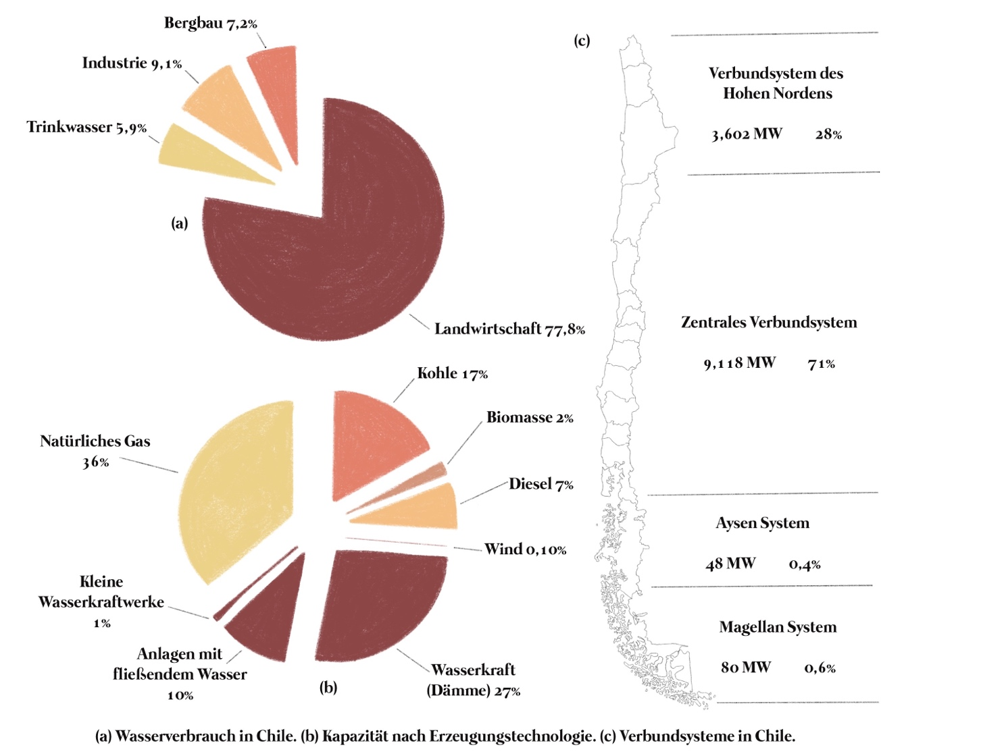
Abb. erstellt auf Grundlage von Valdés-Pineda, R., Pizzaro, R., García-Chevesich, P. et al. (2014). Water governance in Chile: Availability, management and climate change. Journal of Hydrology 519 (2014) 2538–2567.

Aufgabe 2: Erschließen Sie den Wasserverbrauch in Chile nach den Sektoren des Verbrauchs (u. a. Industriezweige, private Haushalte) und diskutieren Sie die Konkurrenzlage.

